7 класс по 8-лет ДПОП
«Рисунок»
Тема 1. Натюрморт из трех предметов: чучело птицы, геометрическое тело, бытовые предметы, близкие по форме к геометрическим телам. Передача фактуры и материала предметов натюрморта.
Практическое задание.
Тональный рисунок натюрморта.
Материал: карандаш. Размер бумаги: А 2.

Самостоятельная работа.
Тональный рисунок натюрморта (3 предмета)
Ссылка на видео:

https://youtu.be/z11k0RCVZyQ
https://youtu.be/7oQ7Ae9o5V8
https://youtu.be/asn-xscNeLM
https://youtu.be/EpIuV6CFwQA

«Живопись»
Тема. Контрастная гармония (на насыщенных цветах). Натюрморт из живых цветов, овощей, фруктов и одного предмета бытовой утвари на контрастном фоне. Цельность и декоративность колористического решения. Развитие навыков и умений работы с акварелью. Использование акварели, бумаги формата А3.
Самостоятельная работа: этюды живых цветов.
https://youtu.be/2lp7daZhsBE

«Композиция станковая»
Тема: Композиционная организация портрета.

Искусство композиции есть искусство нахождения образного решения, выражающего замысел художника. Поэтому все задания по композиции объединены одной общей целью – научить сознательно и системно находить нужные для раскрытия в портрете образное решение. Вместе с умением развивать тему приходит и умение обобщать. Ведь искусство художника заключается не в литературном пересказе фактов действительности, а в отборе и выражении главного, знакового в человеке. Обобщать – значит тонко чувствовать и понимать жизнь.
Процесс работы над композицией:
- возникновение пластической идеи;
- определение размера и формы портрета;
- нахождение композиционного центра;
- нахождение нужных выразительных средств;
- определение колористического и тонального решения;
- выполнение картона;
Качество найденных пластических идей во многом будет определяться яркостью и новизной формы, в которую облекается работа. Работая над композицией, надо стремиться к тому, чтобы каждая идея несла в себе новый, неожиданный взгляд на действительность, имела личностную окраску.
Работа над эскизом – этап сочинения. Эскизы выполняются линией, штрихом, тоном или цветом, в зависимости от поставленной задачи. Линия дает возможность экономными средствами определить величины, характер и расположение основных масс композиции. Далее идет расстановка тональных акцентов, уточняется светотеневое решение. При помощи цвета находится нужное колористическое решение. На данном этапе определяется размер, форма будущего портрета и композиционный центр, который может быть построен на основе цветового, тонального или светотеневого контраста. Эта задача решается одновременно с поиском общего колористического решения, от которого в первую очередь зависит эмоциональное восприятие портрета в целом.
Цветовое решение портрета не должно быть слишком многоцветным, т.к. условием выразительности колорита является ясность его восприятия. Обычно колорит строится на сочетании двух доминирующих цветов (на цветовой паре), реже на основе одного или трех цветов. Важное значение имеет верное тональное решение композиции. Поэтому эскиз обязательно выполняется в технике «Гризайль».
Цветовой круг. Внутренние круги демонстрируют результаты смешения дополнительных цветов. Проследим, например, что получается от смеси желтого и фиолетового. Кок основу смеси берем желтый цвет и начинает постепенно добавлять к нему фиолетовый. Сначала у нас получается светло – золотистый, т.е. желтый цвет стал темнее и несколько потерял свою насыщенность. По мере увеличения доли фиолетового желтый теряет свою насыщенность и в центре круга приближается к серому (ахроматическому). Это свойство дополнительных цветов важно учитывать в тех случаях, когда необходимо получить приглушенный (мягкий) цвет.
Очень важным этапом является сбор натурного материала. Наброски, зарисовки различной длительности и, выполненные на различных материалах, в разных техниках, дают возможность найти самое верное и выразительное средство для построения будущего образа.
Следующим этапом является выполнение картона для живописного портрета большого размера. Картоном называют предварительный рисунок в натуральную величину. При увеличении необходимо сохранить найденный в предварительном эскизе формат, т.е. выдержать пропорции его сторон. Для этого стороны предварительного эскиза увеличиваются в одно и тоже количество раз. Самый распространенный способ перенесения рисунка – по клеткам. Рисунок на картоне выполняется углем затем накалывается по точкам на кальку и далее методом припороха переносится на холст.
Найденное в предварительных эскизах и картоне решение, важно без потерь перенести в окончательный вариант. Умение в картине сохранить и приумножить достоинства найденного на подготовительных этапах решения является признаком профессионализма художника.
Портретный жанр требует от художника свободного владения рисунком, живописными выразительными средствами, наличие яркого воображения и художественного вкуса, а также умения эмоционально «слышать», чувствовать своего героя и, по существу, обладать способностями психолога, артиста, чтобы в портрете максимально выразить суть личности, ее внутренний стержень. Человек как объект живописи и графики существенно отличается от живописного объекта – натюрморта тем, что портретируемый – модель одухотворенная, интеллектуальная, со сложным внутренним миром. Самым сложным является выполнить живописный портрет, в котором переданы целостность образа и детали, материальность предметов, живость и свежесть, красота колорита, и при этом ощущается особый артистизм и легкость исполнения.
Основополагающие темы процесса обучения искусству портрета: строение черепа, расположение мышц головы и шеи, схема плоскостей лица, методы достижения портретного сходства, прием передачи различного положения формы головы и шеи по отношению к плечевому поясу, изображение фактуры и цвета кожи лица с учетом различного освещения и характерных особенностей разного возраста портретируемого, приемы разработки тоновых цветовых отношений в живописном исполнении портрета, выразительные средства композиции.

https://youtu.be/E25bBerGfro
https://youtu.be/AbbxQiodCY4
«Композиция прикладная»
Тема: Натурная зарисовка. Эскизное изучение натурного объекта. Выполнение зарисовок на листе формата А4.
Для художественного осмысления предлагаются простые объекты. Например:
- кора или спил дерева;
- камень;
- срез граната и т.д.
Акцент изучения переносится с внешнего контура на внутреннюю художественную значимость предмета.
Работа графическая, формат А4. Задания выполняются на белом или тонированном листе. Используются разные графические материалы.
Самостоятельная работа: зарисовки природных форм.

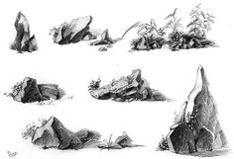
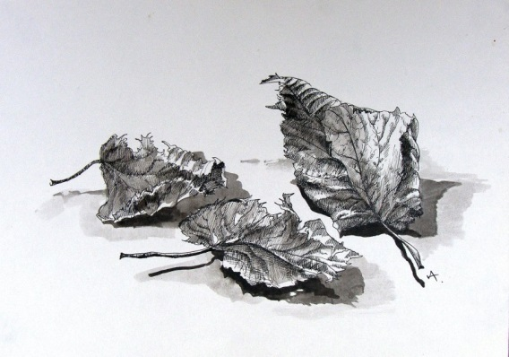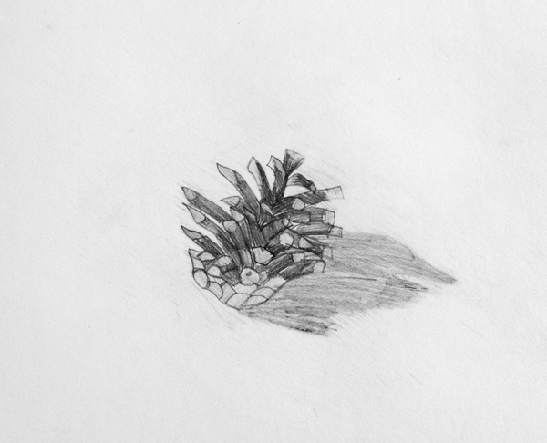
Ссылка на видео:
https://youtu.be/q_j3rDVrzTE

«История изобразительного искусства»
Тема: Творчество Эдуарда Мане
(1832-1883)
ссылка на видео
https://youtu.be/impjKkPvWtw

